**CHẤN THƯƠNG SỌ NÃO**

# I. Đại cương:

* ĐN: CTSN là những va chạm vào đầu đủ mạnh để gây thương tổn ở xương sọ và não
* CTSN hở: có sự thông thương giữa các cấu trúc trong sọ với môi trường bên ngoài (LS gọi là vết thương sọ não). => Dò DNT trong vỡ các sàn sọ là CTSN hở dù ko rách da đầu.
* CTSN kín: không có sự thông thương.
* Chấn động não: Không thấy thương tổn trên CT + có thể lú lẫn, mất trí nhớ hay mất ý thức ngắn hạn <6h (có thể do rối loạn tạm thời chức năng TK, hư hại sự tự điều hoà của mm não)
* Chấn động dội: Não bị tổn thương ở phía đối diện với chấn động ngoài hộp sọ. Cơ chế tăng tốc – giảm tốc của não lúc di chuyển, đụng, dội.

# II. Cơ chế chấn thương:

* Đầu di dộng va đập vật đứng yên: tổn thương bên đối diện chỗ va chạm
* Đầu đứng yên va chạm vật di động: tổn thương chỗ va chạm
* Đầu di động va chạm vật di dộng

# III. Phân loại tổn thương:

* ***Trong trục – Ngoài trục:***
  + Trong trục: Các tổn thương trong não, từ vỏ não vào trong
  + Ngoài trục: Các tổn thương ngoài não, từ màng mềm trở ra
* ***Nguyên phát – Thứ phát:***
  + Nguyên phát: xảy ra ngay thời điểm tác động của chấn thương
  + Thứ phát: xảy ra sau và là hậu quả của tổn thương nguyên phát

|  |  |  |
| --- | --- | --- |
| **Nguyên phát** | | **Thứ phát** |
| **Ngoài trục** | **Trong trục** |
| Vỡ hộp sọ | Dập não | Thoát vị não |
| Tụ máu ngoài màng cứng | Xuất huyết trong não | Nhồi – thiếu mãu não do chấn thương |
| Tụ máu dưới màng cứng | Tổn thương trục lan toả | Phù não |
| Xuất huyết khoang dưới nhện | Tổn thương chất xám sâu | Tổn thương do thiếu oxy não |
|  | Tổn thương cuống não |  |
|  | Xuất huyết trong não thất |  |

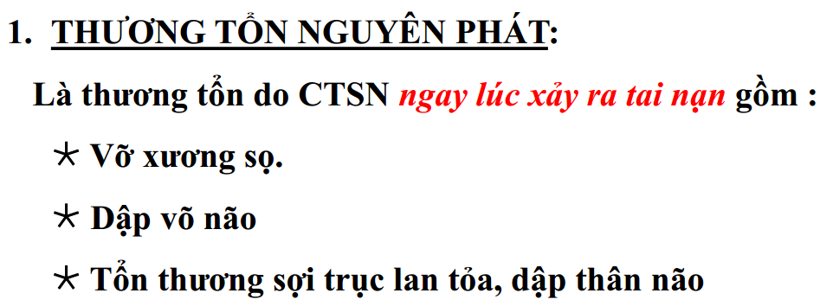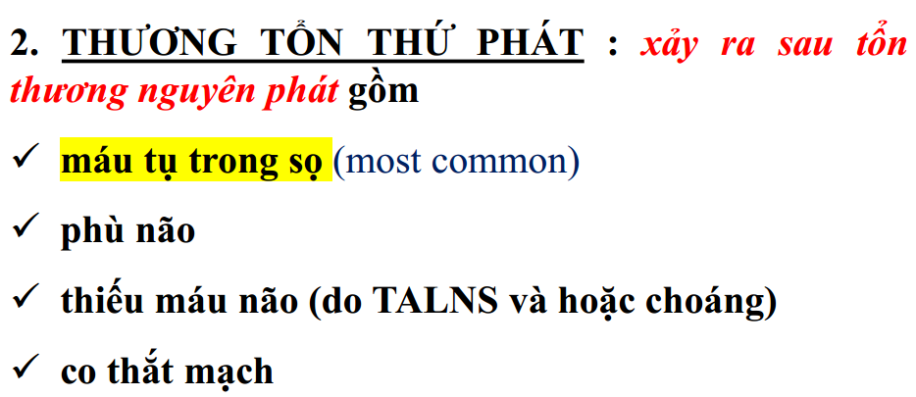

# IV. Các loại tổn thương trong CTSN:

1. ***Tổn thương phần mềm:***

* Dập
* Rách
* Tụ máu

1. ***Tổn thương xương sọ:***

* Nứt sọ: đường sáng, xương sọ mất liên tục (phân biệt với khớp bằng cách so sánh 2 bên, nứt thì đường nứt ngọt hơn chứ không răng cưa như khớp, dựa vô vị trí giải phẫu nữa)
* Giãn khớp sọ: >2-3mm, so sánh với khớp sọ ở các vị trí khác
* Lún sọ

1. ***Tụ máu ngoài màng cứng:***

* Thường gặp 1 bên, thái dương – đỉnh 95%
* 90% do tổn thương ĐM màng não giữa
* 90% liên quan nứt sọ cùng bên và tụ máu dưới màng cứng đối bên
* 90% trên lều
* CT:
* Khối choán chỗ tăng đậm độ, ngoài trục, khu trú
* Hình thấu kính 2 mặt lồi, bờ trong nhẵn
* Không vượt qua khớp sọ, do màng cứng dính chặt vào khớp sọ (trừ khi tổn thương khớp sọ)
* Vượt qua nếp màng não
* Kèm nứt sọ, dập não, chèn ép não gây tụt não

1. ***Tụ máu dưới màng cứng:***

* Do đứt các tĩnh mạch cầu nối
* Thường gặp ở trẻ em hơn người lớn
* Không cần thiết phải có chấn thương trực tiếp (đối bên chấn thương)
* Thường trên lều
* CT:
* Tổn thương ngoài trục
* Hình liềm, bờ trong không đều
* Vượt qua khớp sọ, không vượt qua nếp màng cứng (liềm, lều)
* Tuỳ tụ máu cấp (<3d), bán cấp (3d-3w) hay mạn (>3w) mà đậm độ khác nhau: đậm độ giảm dần. (Bán cấp có thể đồng đậm độ nhu mô não, phân biệt bằng cách không có rãnh và có hiệu ứng khối)
* Thường kèm dập não

1. ***Xuất huyết khoang dưới nhện:***

* Do chấn thương, vỡ phình mạch (túi phình/dị dạng mạch máu)
* Thường gặp ở người già và trẻ em
* CT:
* Tăng đậm độ các khe, rãnh và bể não (phân biệt với tăng đậm độ khe rãnh do viêm, di căn)
* Thương kèm tổn thương khác

1. ***Xuất huyết liềm/lều não:***

* Liềm đại não: Thường đậm hơn/bằng nhu mô não. Có thể vôi hoá ở người già (check bằng cửa sổ xương, ngoài ra ở người già còn có thể vôi hoá tuyến tùng và đám rối mạng mạch)
* Lều: bình thường không thấy rõ
* CT: Tăng đậm độ liềm/lều não

1. ***Xuất huyết trong não thất***
2. ***Máu tụ trong não:***

* CT:
* Vị trí: trán, thái dương, đỉnh, chẩm
* Hình ảnh tăng đậm độ trong tổ chức não

1. ***Dập não:***

* Do đập vão mặt trong hộp sọ, liềm – lều não
* Thương tổn TB não kèm xuất huyết, phù không/ít ảnh hưởng khối choán chỗ trên CT.
* Thường gặp ở thuỳ thái dương (50%) => thuỳ trán (30%) => cạnh đường giữa
* Cùng bên hoặc đối bên chấn thương
* CT:
* Giảm đậm độ do phù khu trú kèm tăng đậm độ do xuất huyết rải rác

1. ***Tổn thương sợi trục lan toả:***

* Cơ chế do căng kéo (tăng/giảm tốc, xoay đột ngột): Do khác biệt tỉ trọng chất trắng – xám, xoắn vặn các sợi TK.
* Thường tổn thương 2 bên, lan toả, tỷ lệ tử vong cao
* Những ổ xuất huyết nhỏ ở thể chai, thân não (vi thể có tổn thương rải rác các sợi trục) => Làm BN hôn mê dù ko có thương tổn chiếm chỗ trên CT.
* CT đầu tiên thường bình thường => MRI
* CT chụp chậm hơn (48-72h) thường phát hiện thêm tổn thương là các nốt xuất huyết nhỏ ở ranh giới xám – trắng, thể chai, cuống não hay có các biểu hiện như: mất ranh giới xám – trắng, hẹp xoá các bể não, não thất, phù lan toả.

1. ***Tổn thương xuyên thấu:***

* Đường đi, vị trí của tác nhân
* Xác định mức độ lan rộng
* Liên quan mạch máu => chụp mạch

1. ***Thoát vị não:*** là sự đè đẩy tổ chức não từ khoang này sang khoang khác trong nội sọ

* *Thoát vị dưới liềm:*
* Hồi viền qua dưới bờ tự do của liềm não => đường giữa lệch (Cách xác định đường giữa: là đường nối ụ chẩm trong và mào gà xương sàng, bình thường đi qua các cấu trúc: liềm đại não, tuyến tùng, vách trong suốt, não thất 3)
* Ép não thất cùng bên
* Có thể rộng não thất đối bên (do tắc đương lưu thông => ứ => giãn)
* Nhồi máu ĐM não trước (do hồi đai lệch chèn ép)
* *Thoát vị xuyên lều hướng xuống:*
* Do mỏm móc, hồi cạnh hải mã thoát vị qua khe lều tiểu não => đè dây III => dãn đồng tử
* Xoả bể trên yên (hình ngôi sao 6 cạnh, phía trước cuống não hình chữ V)
* Rộng bể góc cầu tiểu não cùng bên
* Nhồi máu ĐM não sau
* *Thoát vị xuyên lều hướng lên:*
* Do khối choán chỗ hố sau đẩy tiểu não lên trên qua khe lều tiểu não
* Xoá – biến dạng bể quanh cuống não (hình mặt cười, đậm độ dịch)
* *Thoát vị hạnh nhân tiểu não:*
* Hạnh nhân bị đẩy xuống thấp qua lỗ chẩm

1. ***Phù não:***

* Do nhiều nguyên nhân
* CT:
* Giảm đậm độ lan toả
* Mất ranh giới trắng – xám
* Xoá các rãnh não, bể não
* Não thất 2 bên nhỏ (do bị chèn ép)
* Dấu hiệu tiểu não trắng: tiểu não – thân não ít bị ảnh hưởng do phù, thiếu máu hơn so với đại não => đậm độ cao hơn
* Dấu giả xuất huyết khoang dưới nhện (phân biệt: XHDN sẽ có các đường tăng đậm độ ở các khe rãnh)

# V. Khám lâm sàng:

Phải xem BN CTSN là BN đa thương (dù chưa phát hiện tổn thương cơ quan khác trên lâm sàng)

1. ***Airway:*** Thông đường thở
2. ***Breathing:*** Đếm nhịp thở, kiểu thở
3. ***Circulation:***

* Đếm mạch, đo HA
* CTSN đơn thuần hiếm gây choáng (nếu có => tìm tổn thương khác đi kèm)

1. ***Disability:***
2. Các thương tích vùng đầu mặt: Rách da, sưng bầm, lộ sọ, lòi mô não
3. Dấu hiệu vỡ sàn sọ:

* *Dấu hiệu vỡ sàn sọ trước:*
  + Chảy DNT qua mũi
  + Dấu kính râm
* *Dấu hiệu vỡ sàn sọ giữa:*
  + Chảy DNT qua tai
  + Dấu Battle’s (bầm máu sau tai)

1. Tri giác: Thang điểm GCS: dựa vào EVM (3-15 điểm)

|  |  |  |  |  |  |
| --- | --- | --- | --- | --- | --- |
| **Eye opening** | | **Verbal response** | | **Motor response** | |
| Tự nhiên | 4 | Trả lời tốt | 5 | Theo yêu cầu tốt | 6 |
| Với tiếng động | 3 | Trả lời nhầm lẫn | 4 | Kích thích đau (day xương ức) – phản ứng chính xác | 5 |
| Kích thích đau (móng tay bấm vào chân mày) | 2 | Nói từ vô nghĩa | 3 | Kích thích đau – phản ứng không chính xác | 4 |
| Không mở | 1 | Ậm ừ không thành tiếng | 2 | Gồng mất vỏ (khi kích thích) | 3 |
|  |  | Không nói | 1 | Duỗi mất não (khi kích thích) | 2 |
|  |  | Đặt NKQ | 1T | Không đáp ứng | 1 |

* Gồng mất vỏ: Hai tay co, nắm chặt trước ngực, chân duỗi, bàn chân hướng vào trong.
* Duỗi mất não: Đầu ngửa ra sau, tai duỗi áp sát thân mình, hai bàn tay nắm và xoay ngoài, chân duỗi.

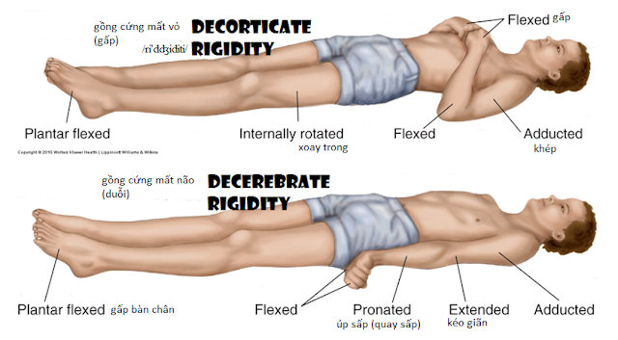

1. Vận động chi:

* *Dấu yếu liệt nửa người*
* *Sức cơ tứ chi:*
  + 0/5: Liệt hoàn toàn
  + 1/5: Sờ/nhìn thấy cơ co, nhúc nhích đầu ngón, nhưng no movement
  + 2/5: Có movement, không thắng được trọng lực (di chuyển trên mặt phẳng ngang)
  + 3/5: Thắng được trọng lực, không thắng đc sức cản
  + 4/5: Thắng được một phần sức cản
  + 5/5: Thắng được sức cản mạnh của người khám

1. Vận động mắt và đáp ứng đồng tử:

* *Khám vận động mắt* (4 hướng)
* *Đồng tử:* đều không, kích thước PXAS 2 bên

1. Các dây TK sọ:

* *Dây I:* 1 tay nước, 1 tay dung dịch rửa tay nhanh => cho BN ngửi và phân biệt
* *Phản xạ đồng tử (Dây II, III, VI)*
* *Vận nhãn (Dây III, IV, VI):* BN không xoay đầu, che 1 mắt để khám từng mắt, đưa bút về 4 phía, khám mỗi phía đều đưa về lại trung tâm rồi mới khám phía khác.
* *Thị trường (Dây II):* Tầm mắt người khám và BN ngang nhau, ngón tay đặt ở giữa khoảng cách giữa 2 người, mắt BN nhìn mắt người khám, di chuyển ngón tay đến khi không nhìn thấy nữa, hỏi BN còn thấy không?
* *Dây V:* nhắm mắt, phân biệt tù/nhọn (2 đầu bút)
* *Dây VII:* Yêu cầu BN cười. Nếu liệt => méo về bên lành
  + Liệt trung ương: ¼ dưới mặt
  + Liệt ngoại biên: ½ mặt
* *Dây VIII:* 
  + Thính lực: BN nhắm mắt, dùng 2 ngón tay cọ từng bên tai, hỏi BN nghe đc từ tai nào
  + Tiền đình: Tư thế đứng và đi, Rung giật nhãn cầu (chuyển động theo nhịp và có chu kỳ của nhãn cầu), Romberg test (Yêu cầu BN đứng chụm 2 chân, nhắm mắt và duy trì tư thế trong 60s, nếu không làm được => test dương tính)
* *Dây IX, X:* Thường không khám, hỏi BN có nuốt sặc, khàn tiếng không
* *Dây XI:* 
  + Cơ ức đòn chũm: Lòng bàn tay tì vào xương gò má của BN, yêu cầu BN xoay đầu về hướng ngược lại
  + Cơ thang: Yêu cầu BN dang và nâng 2 tay lên, BN yếu cơ thang không nâng đc quá 80o
* *Dây XII:* yêu cầu BN lè lưỡi ra, nếu liệt lưỡi lệch về bên bệnh

1. Chức năng thân não:

* Phản xạ mắt búp bê: xoay đầu BN nhanh => mắt hướng ngược lại
* Phản xạ nôn sặc
* Phản xạ mũi mi (BN tỉnh): Lấy 1 ngón tay gõ vào gốc mũi => BN chớp mắt
* Phản xạ giác mạc (BN mê): dùng tăm bông chấm vào giác mạc => BN nhắm mắt

1. Khám hệ cảm giác:

* *Nông:*
  + Đau: nhéo => đau
  + Nhiệt: phân biệt nóng/lạnh
  + Sờ: quẹt bông gòn
* *Sâu:* vị thế khớp
* *Vỏ não:* cảm nhận khối hình, vẽ chữ lên lòng bàn tay

# VI. Cận lâm sàng

## 1. Xquang sọ

* Nếu có gãy xương => tăng khả năng tổn thương trong sọ (#20 lần)
* Tuy nhiên, Xquang sọ bình thường vẫn có tổn thương trong sọ (75%)

## 2. CT

* Tiêu chuẩn
* Chỉ định: BN vô nghi chấn thương sọ não mà GCS 15 điểm đau đầu nhẹ nhẹ thì khỏi chụp còn lại chụp hết

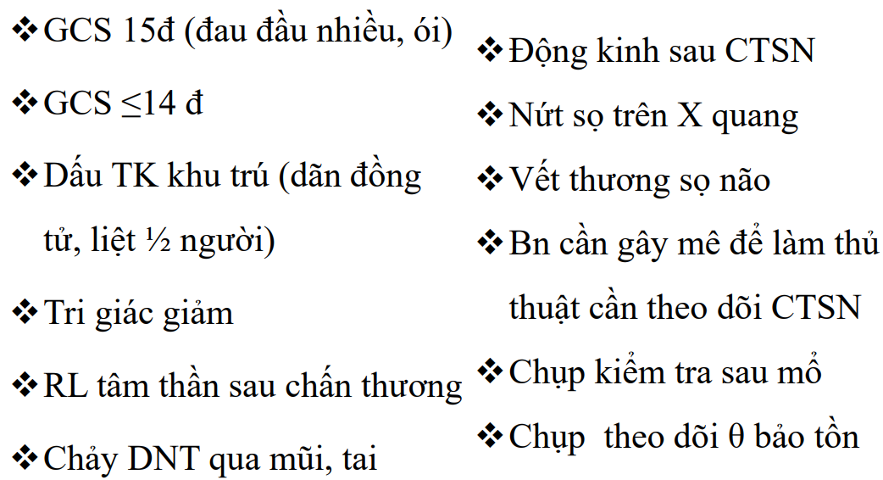

* Phân loại (đọc sơ)

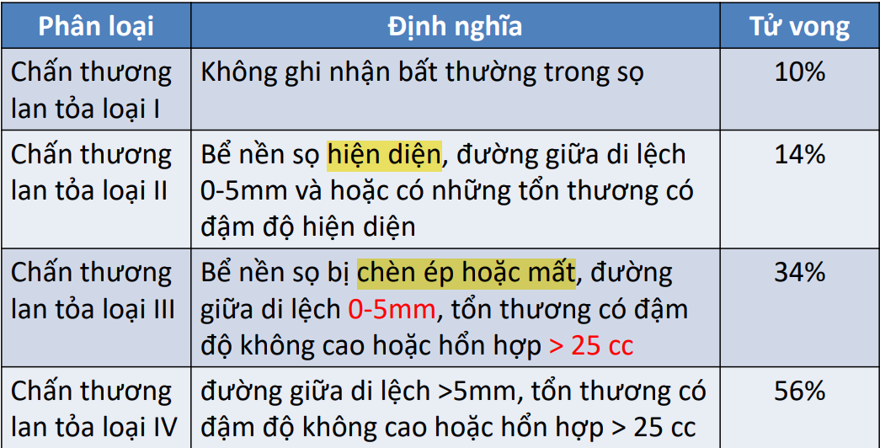

## 3. Xquang cột sống

* Nên chụp để loại CTCS cổ

## 4. MRI

* Không phù hợp ở cấp cứu

# VII. Điều trị

## Dấu hiệu nguy cơ để theo dõi

|  |  |  |
| --- | --- | --- |
| **Dấu hiệu nguy cơ thấp** | **Dấu hiệu nguy cơ trung bình** | **Dấu hiệu nguy cơ cao** |
| • Không có triệu chứng  **• Đau đầu**  **• Chóng mặt**  • Khối tụ máu ở da dầu, vết rách ở da đầu, vết giập, hoặc trầy da.  • Không có những tiêu chí nguy cơ cao hoặc trung bình | • Thay đổi hoặc mất ý thức hoặc sau chấn thương  • Đau đầu tiến triển  • Có tình trạng say rượu  • **Động kinh** sau chấn thương  • Có bệnh sử không tin cậy được hoặc không đủ  • Nhỏ hơn 2 tuổi (trừ chấn thương không đáng kể)  **• Ói**  • Mất trí nhớ sau chấn thương  • Có dấu hiệu **vỡ sàn sọ**  • **Đa chấn thương**  • Chấn thương vùng mặt nghiêm trọng  • Có thể có vết thương sọ não hoặc lún sọ  • Lạm dụng trẻ em (child abuse) đáng ngờ  • Sưng bầm dưới da đầu nghiêm trọng | • Mức ý thức giảm không rõ do ngộ độc rượu, thuốc phiện, rối loạn chuyển hoá  **• Dấu thần kinh khu trú**  • Mức độ ý thức giảm dần  • Chấn thương sọ xuyên thấu hoặc lún sọ |

## Phân độ nặng

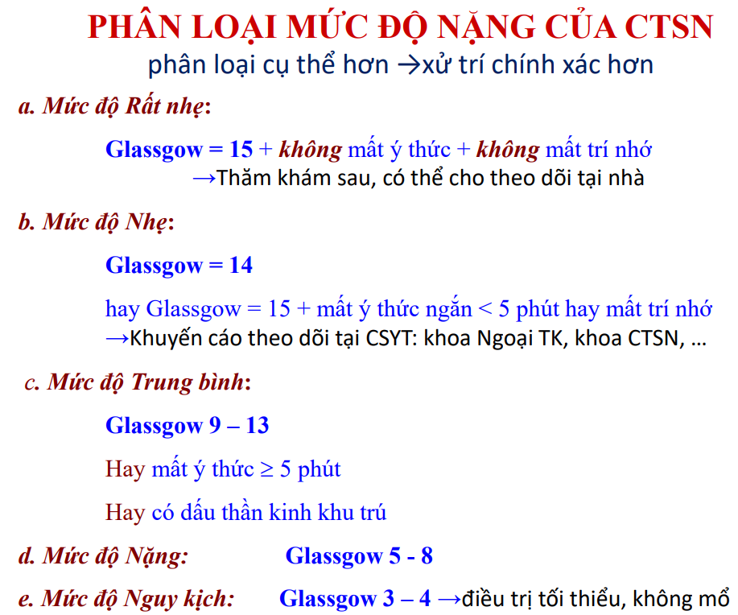

## Tiêu chí theo dõi tại nhà

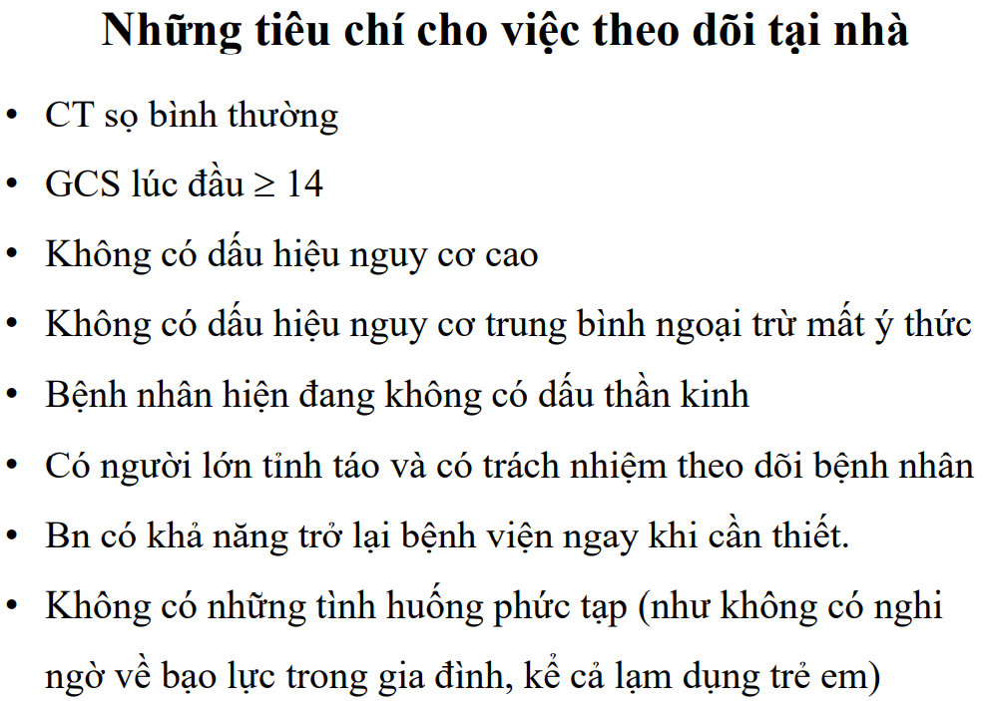

## Chỉ định mổ

**\*Máu tụ ngoài/dưới màng cứng**

|  |  |  |  |  |
| --- | --- | --- | --- | --- |
|  | **Ngoài màng cứng** | **Dưới màng cứng** | | **Trong nhu mô** |
| Thể tích khối máu tụ | >30 |  | ALNS tăng >20 mmHg |  |
| Đường kính khối mãu tụ | >15 | >10 | GCS giảm >2 điểm |  |
| Đường giữa lệch | >5 | >5 | Dãn đồng tử | >5 |

**\*Chỉ định phẫu thuật dập não xuất huyết**

* Đưa đi mổ khi:

1. suy giảm thần kinh tiến triển do DNXH, TALNS không đáp ứng điều trị, hoặc dấu hiệu khối choán chỗ trên CT
2. hoặc thể tích khối DNXH > 50cm3
3. hoặc GCS = **6-8 điểm** với thể tích khối DNXH thùy trán hay thái dương >20cm3 với lệch đường giữa >=5mm và/hoặc chèn ép bể nền trên CT

* Quản lí không phẫu thuật với theo dõi tích cực và động học hình ảnh học: được áp dụng cho DNXH không có chèn ép thần kinh và không có khối choán chỗ lớn trên CT và áp lực nội sọ được kiểm soát tốt.

**\*Chỉ định phẫu thuật lõm sọ**

* Lõm sọ hở:

1. PT khi lún sọ > bề dày của vòm sọ và không có các tiêu chuẩn không phẩu thuật được liệt kê ở dưới
2. quản lí không phẫu thuật được xem xét nếu:
3. Không có bằng chứng LS hay CT của thủng màng cứng như dò dịch não tủy, tràn khí khoang sọ trong màng cứng trên CT.
4. và không có tụ máu nội sọ rõ ràng
5. và lún dưới 1cm
6. và không có tổn thương xoang trán
7. và không có nhiễm trùng vết thương hoặc nhiễm độc nhiều
8. và không có dị dạng thẩm mỹ nhiều

* Lõm sọ kín: có thể PT hoặc không

# ĐỀ

## GCS

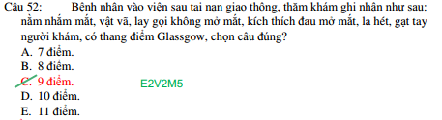LT Y5 2019

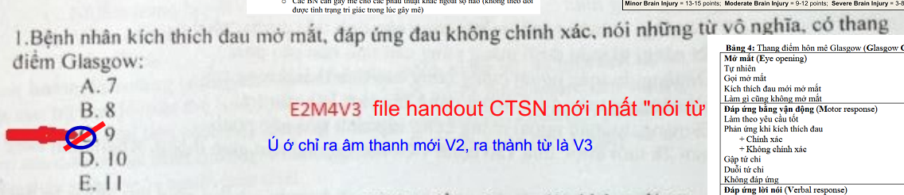 đề 2013

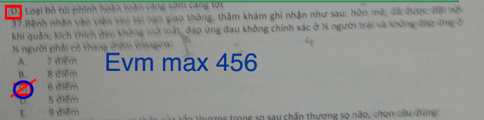 ngoại tk y13

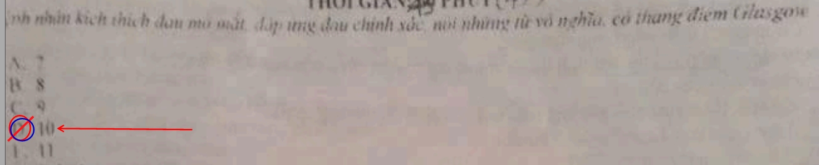 ngoại tk 2014

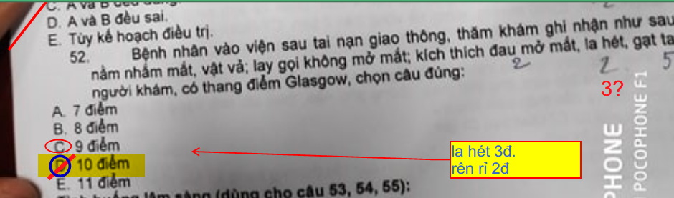 Y5 Y14

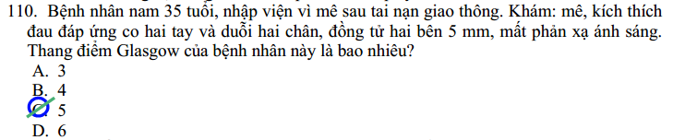 TN Y15 L1

## BIẾN CHỨNG SỚM-MUỘN SAU CTSN

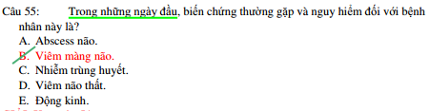 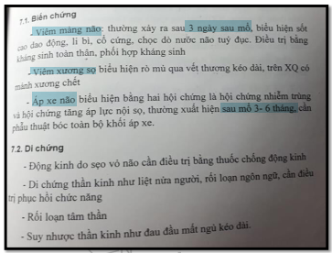LT Y5 2019

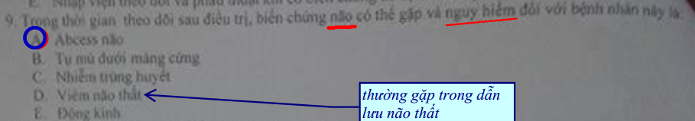 ngoại tk y12

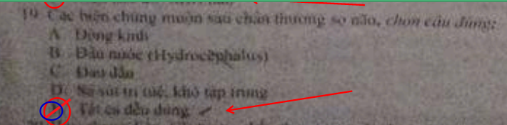 ngoại tk 2014

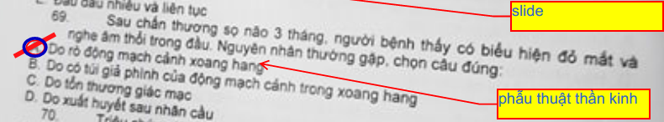 Y5 Y14

## DẬP NÃO XUẤT HUYẾT

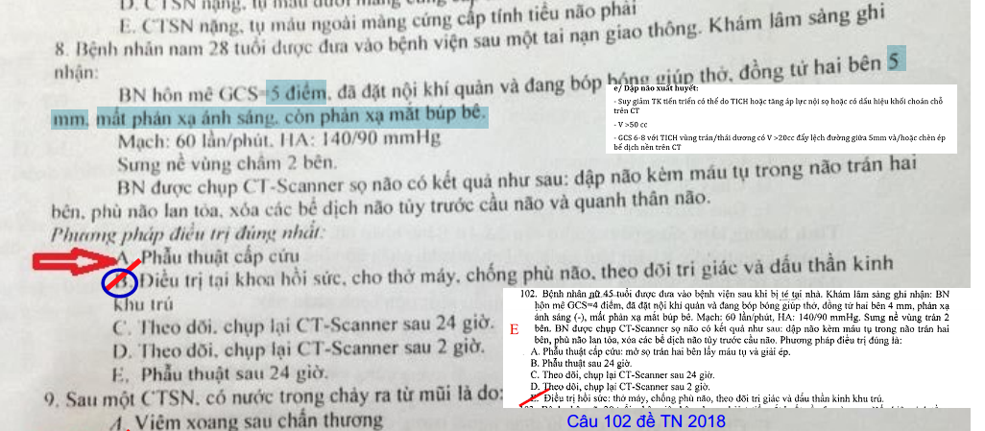 đề 2013

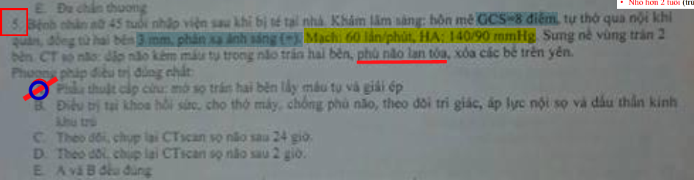 ngoại tk y12

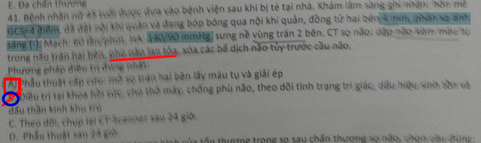 ngoại tk y13

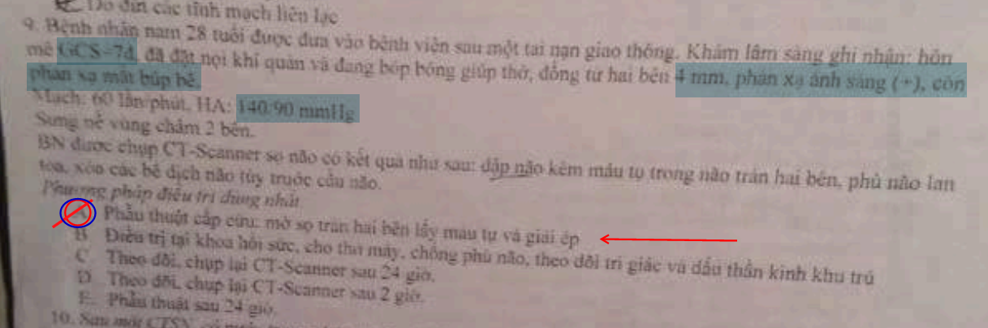 ngoại tk 2014

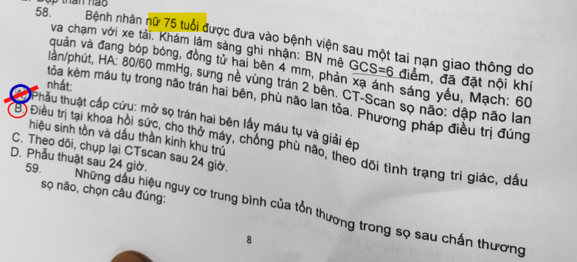 Y5 Y14

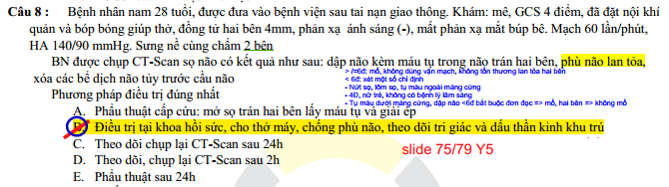 ngoại tk 2020

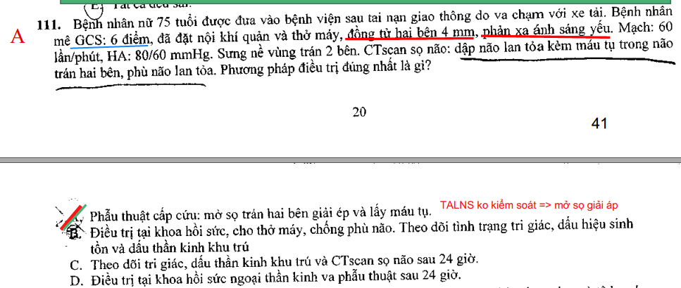 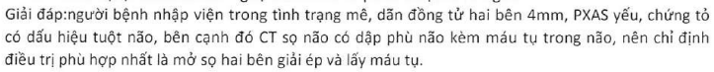TN Y13 L2

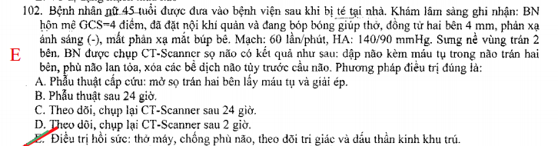 TN Y12 L1

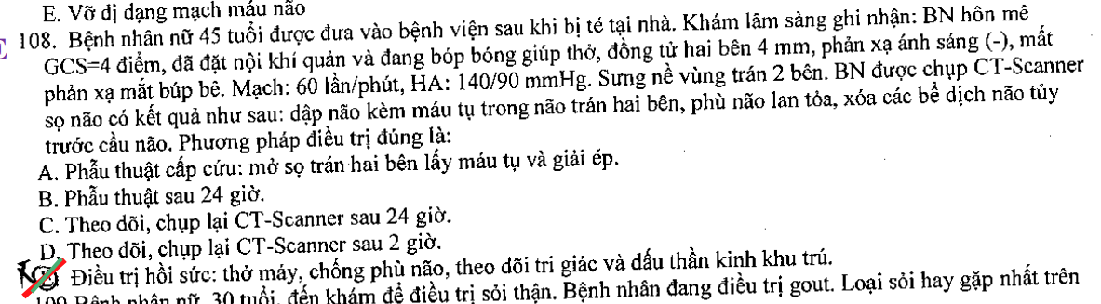 YLT 25072018

## CHỈ ĐỊNH MỔ

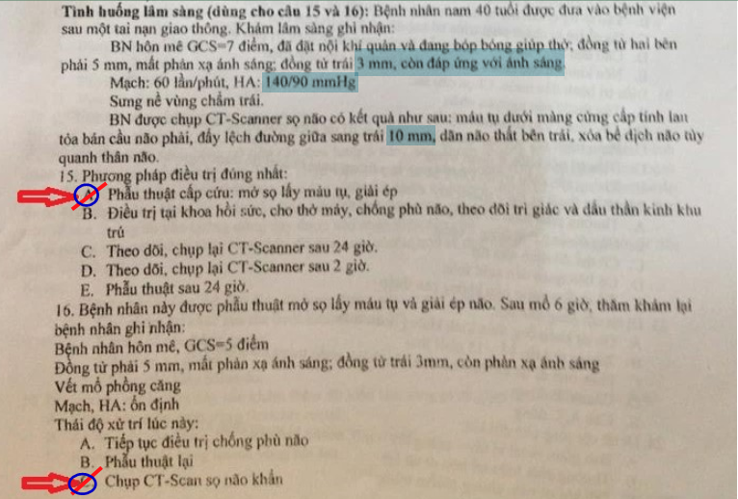 đề 2013

### Câu 16 xem lại đáp án. Dưới đây là 2 capture của anh Thanh, ko rõ đề năm nào

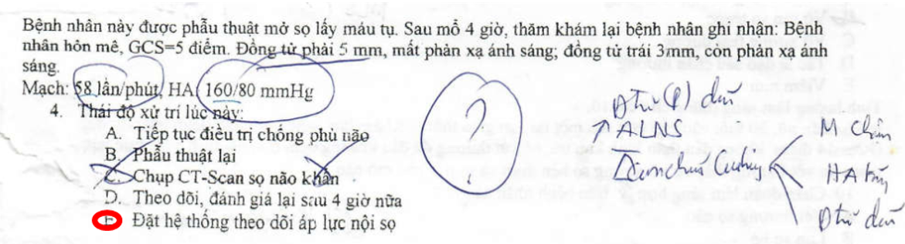

Câu này có mạch chậm HA tăng (2/3 tam chứng Cushing, đang đặt NKQ nên ko có RL nhịp thở đc) + dãn đồng tử 1 bên => TALNS

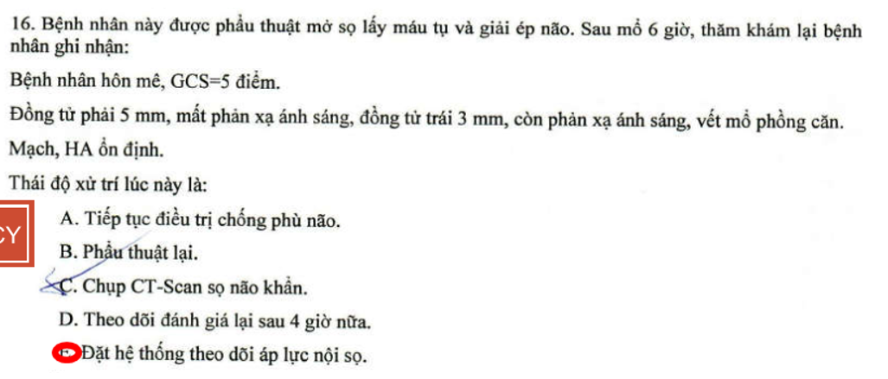

Câu này M HA ổn định giống câu mình nên chưa chắc

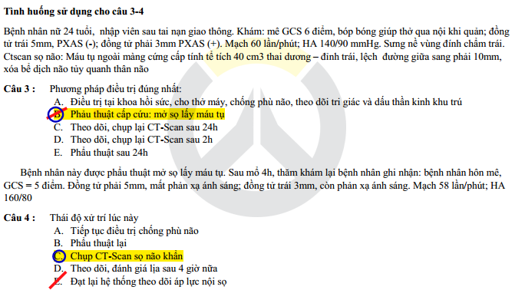 ngoại tk 2020

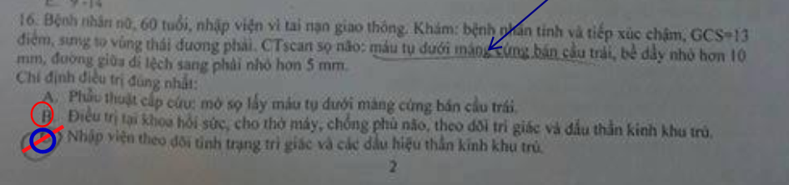  ngoại tk y12

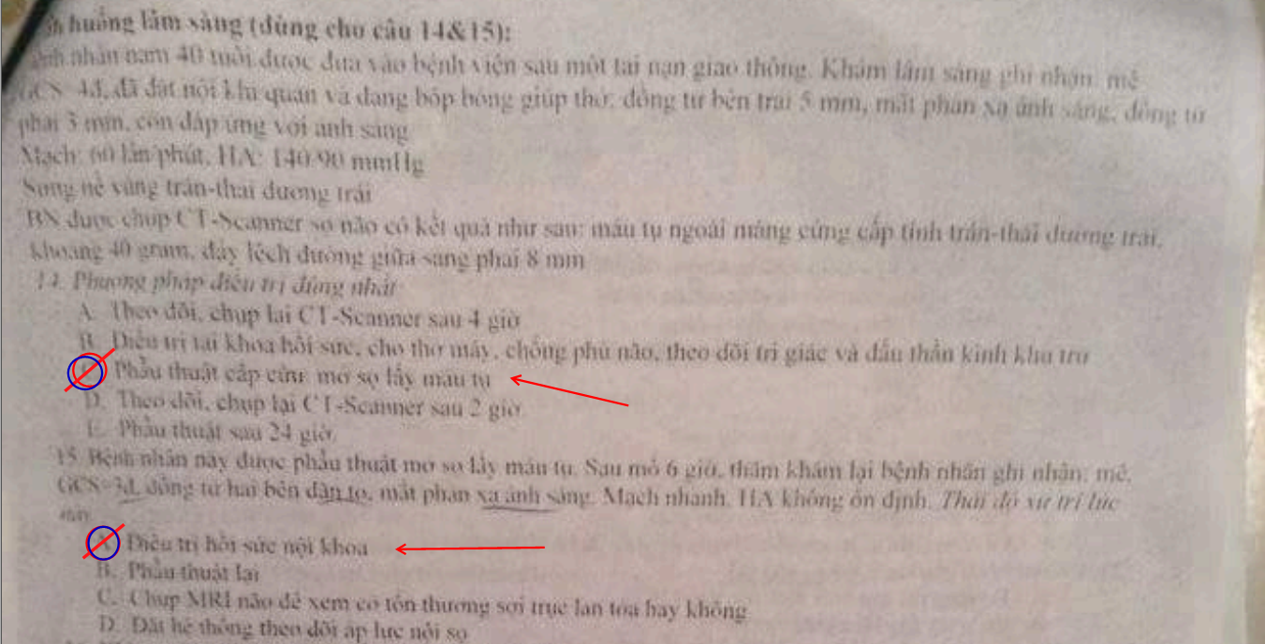 ngoại tk 2014

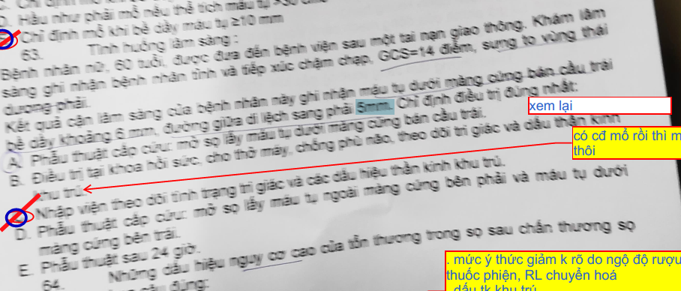 Y5 Y14

## ĐỊNH KHU

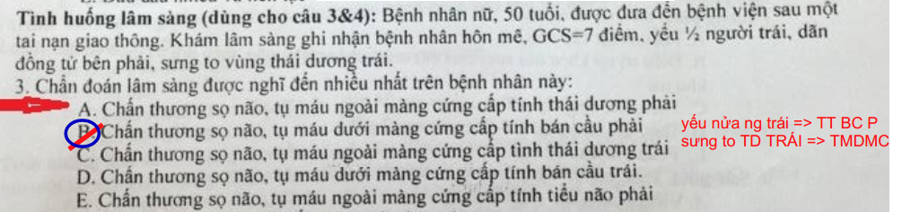đề 2013

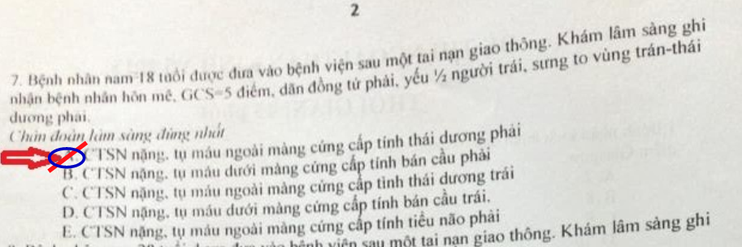 đề 2013

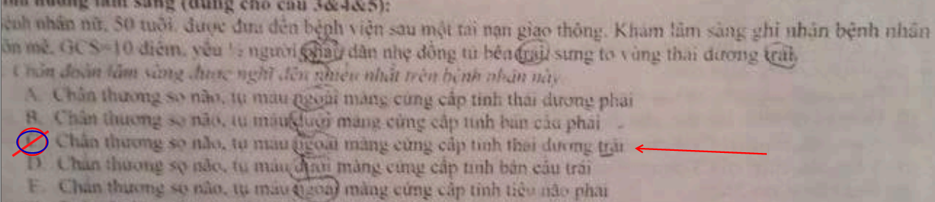 ngoại tk 2014

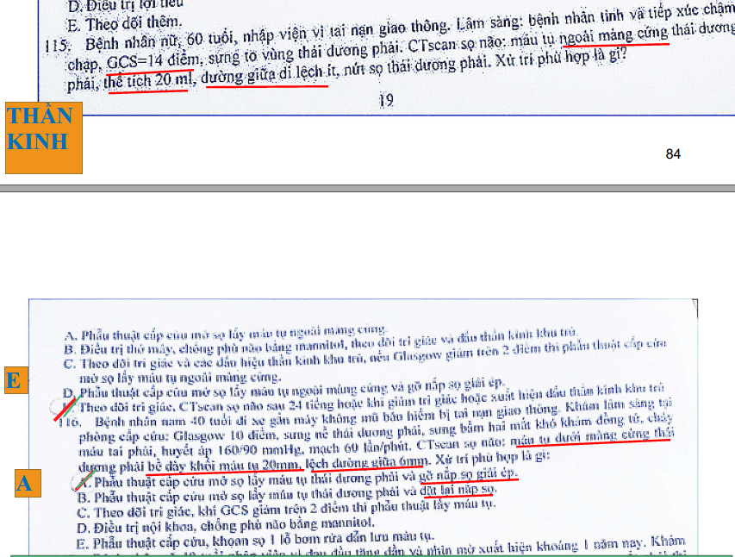 TN Y12 L2

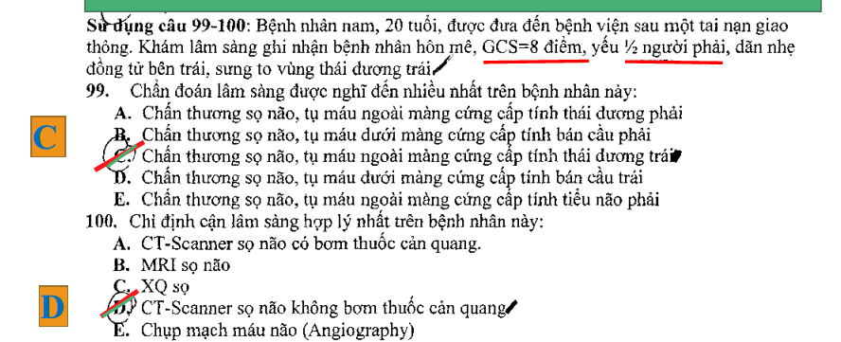 TN Y11 L1

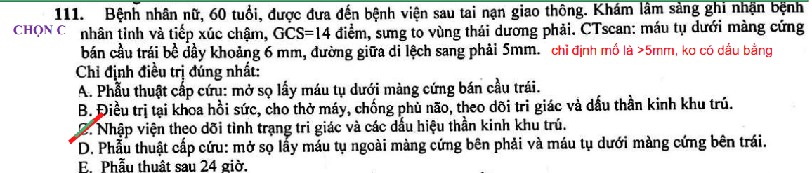 YLT 24072019

## LỘN XỘN

File tổng hợp – đề cuối

